Lycée Lafontaine Niamey Niger
Année scolaire 2017- 2018
Discipline : Histoire- Géographie Enseignement moral civique
Correction du devoir n°1 d’Histoire
I. Définir les termes suivants : (5points)
Traite: commerce d’esclaves noirs d’Afrique.
Commerce triangulaire : commerce qui part de l’Europe à destination de l’Afrique pour acheter des africains revendus comme esclaves en Amérique.
Droiture : commerce effectué entre l’Europe et l’Amérique.
Armateur : propriétaire ou exploitant d’un navire.
Bourgeoisie: terme désignant au XVIIIème siècle armateurs, marchands, avocats, hommes de loi.
II. Etude de document :
L’abolition de l’esclavage à Madagascar
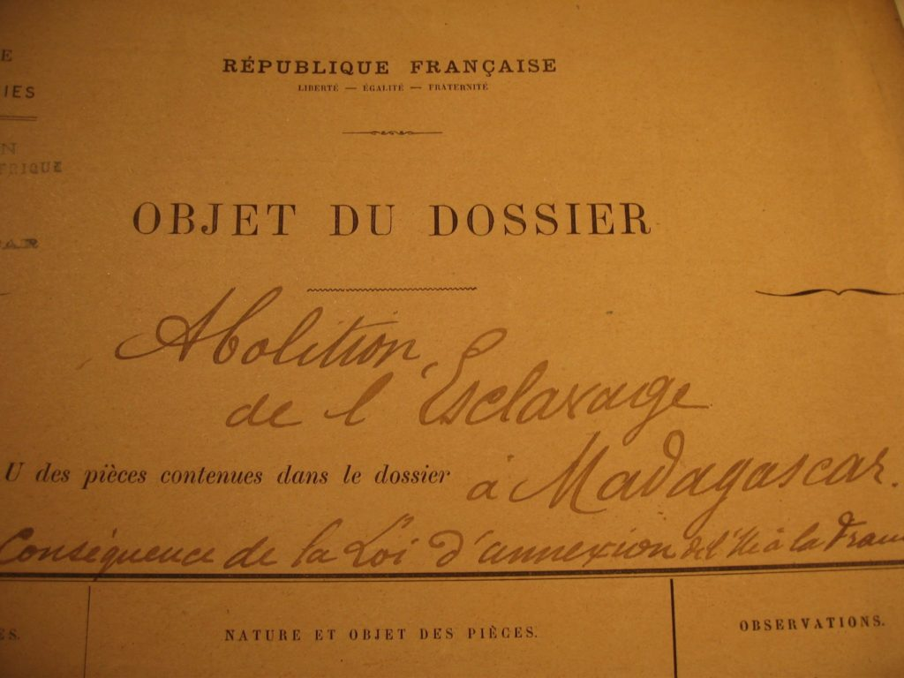
Questions (8 points)
- Quelle est la nature du document ? (2points)
Il s’agit d’un texte de loi

- Quel est l’auteur ? (1 point)
L’auteur est une personne morale : « La République française »
- Quel est l’objet du dossier ? (2points)
L’objet du dossier est l’abolition de l’esclavage à Madagascar.
- En quelle année la France a-t-elle aboli l’esclavage ? (1point)
La France a aboli l’esclavage définitivement en 1848
- Citer deux auteurs sur la question de l’esclavage (2 points)
Parmi les auteurs sur la question de l’esclavage, nous pouvons citer :
- Thomas Clackson, né en Angleterre le 28 mars 1760, mort le 26 septembre 1846. Il était un abolitionniste anglais.
- Olaudah Equiano, né vers 1745 à Isseke au Biafra dans l'actuel Nigeria et décédé le 31 mars 1797 à Londres, Royaume-Uni, plus connu en son temps sous le nom de Gustave Vasa, fut un esclave, affranchi.
II Rédiger un développement construit pour dire ce que vous avez appris sur la traite négrière. (7 points)
Démarche :
Introduire (Après avoir défini la traite négrière), Faire une problématique (poser une question principale).
Développement
- Expliquer la pratique
- Les conditions des esclaves
- Les mouvements anti esclavagistes
Conclure
Par exemple
Introduction
La traite négrière est commerce d’esclaves noirs d’Afrique développé par les européens durant plusieurs siècles. Qu’apprenons- nous au sujet de cette traite ?

Les navires négriers quittent l’Europe pour se rendre en Afrique chargés de marchandises de traite appelées pacotille. Avec la complicité des chefs locaux, ils achètent ou capturent des hommes, des femmes, et des enfants, qui deviennent des esclaves dans les colonies d’Amérique. Ces esclaves achetés ou capturés en Afrique, sont revendus en Amérique où les colons les font travailler dans les plantations ou dans les maisons comme domestiques.

Les conditions de transports vers l’Europe et l’Amérique sont épouvantables. Ils sont enchainés, entassés dans des navires par plusieurs milliers. Certains meurent au cours du voyage. Arrivés en Amérique, ils sont battus, humiliés. Ils sont considérés comme des objets, sans liberté, sans aucune pour leur vie.
Devant ce triste sort, certaines personnes se sont mobilisées pour dénoncer cette pratique honteuse. Parmi ces personnes nous pouvons citer :
- David Livingstone est un médecin, missionnaire protestant et explorateur écossais qui contribua à la fois au développement et à la promotion de l'empire commercial britannique d'une part, et à la lutte contre l’esclavage d’autre part ;
- Thomas Clackson, un abolitionniste anglais ;
- Olaudah Equiano, esclave affranchi, une des figures influentes de l'abolition de l'esclavage.
Conclusion
L’évolution économique de l’Europe et les actions de lutte contre l’esclavage amènent les européens à abolir cette pratique esclavagiste au XIXe siècle. Ainsi l’Angleterre abolit l’esclavage en 1833, et la France définitivement en 1848.

